নদীতে থাকে ------- 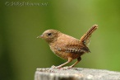

Join the sentence with appropriate picture
রাস্তায় চলে 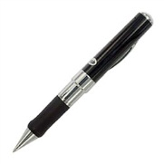
আকাশে উড়ে 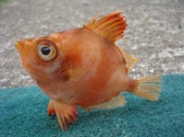
সাগরে ভাসে 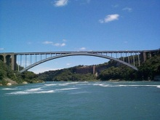
হাসপাতালে কাজ করে
দিয়ে লেখা হয় 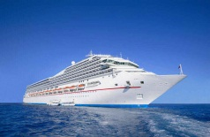
নদীর উপর 